班级动态(3.5)
一、来园基本情况
来园人数：应到30人，实到29人，1人请假。
儿童（男孩） | 今日重点关注：幼儿物品摆放及打招呼习惯 | 儿童（女孩） | 今日重点关注：幼儿物品摆放及打招呼习惯
王秋逸 | √ | 肖妙青
易永恒 | √ | 嵇羽晞 | √
赵夏冉 | √ | 管亦星 | √
白新奇 |  | 陈怡何 | √
丁载誉 | √ | 陈艺茹 | √
杨言希 | √ | 孙瑞晗 | √
樊晏清 | √ | 朱柯逸 | √
邵祉琛 | √ | 胡欣芮 | √
刘与一 | √ | 李梦兮 | √
蔡镇远 | √ | 张心愉 | 请假
崔子瑜 | √ | 徐佳一 | √
陶书宇 |  | 曹婳 | √
李一凡 | √ | 顾一冉 | √
冯子乐 |  | 朱天文
孔梓睿 | √ | 黄雅萌 | √

二、区域游戏
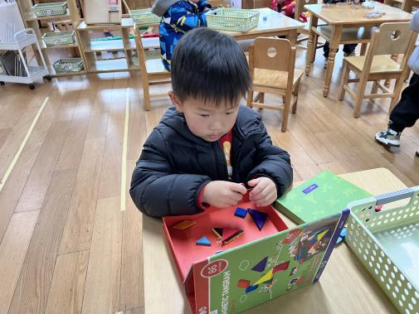 | 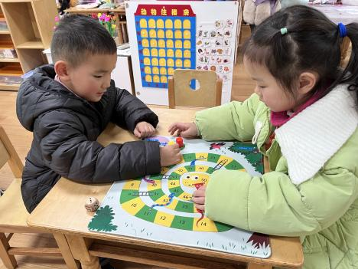 | 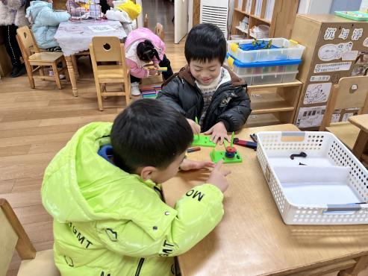
刘与一今天玩得是七巧板的玩具，要根据拿出来的挑战卡摆出一样的图形。 | 琛琛和悦悦两人一起去玩蛇形棋，根据掷出的骰子点数前进，谁先走到终点就赢啦。 | 凡凡和冯子乐在科探区玩磁铁游戏，凡凡发现，相同颜色的圆环磁铁靠在一起会被分开，磁铁会在立柱上跳舞。

三、生活活动：
1.早点：牛奶、小米糕
2.午餐：燕麦饭、圆椒炒猪肝、菠菜炒蘑菇、虾皮紫菜汤
3.午点：咸粥
4.水果：樱桃番茄、橙子

三、集体活动：数学《圈数字》
这是一节数物匹配的数学活动。数物匹配是幼儿感知数量的一种形式，涉及到幼儿对于数与量概念的认识与理解，需要幼儿将数与量进行对接，产生联系。本次活动中，幼儿需先知道物体数量是多少、用数字几表示，再圈出相应数字。幼儿已经认识了9以内的数字，基本了解数字表示的意义。但是本次活动中存在数与量之间的转换以及量与量之间的对接，可能在操作中有一定的难度。管亦星、胡欣芮、孙瑞晗、蔡镇远、陈艺茹、陈怡何、张心愉、朱柯逸、王秋逸、易永恒等小朋友能动脑筋操作，按实物的数量圈出相应的数字

四、手工：彩泥花
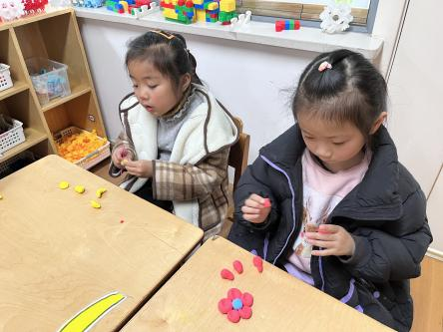 | 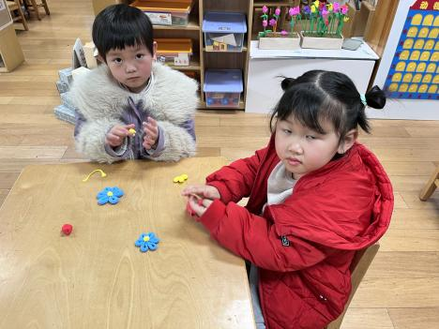 | 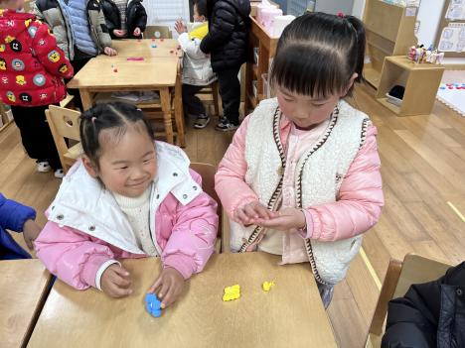

五、温馨提示
1.雨天路滑，家长们在接送孩子来园途中注意安全。
2.为了进一步提升幼儿的口语表达能力，本周开始我们继续开展“饭前故事我来讲”请相关小朋友提前做好准备哦！

